**WYMAGANIA**

* włączona funkcja systemu windows hyper-v
* microsoft visual studio community 2015
* windows phone 8.1 SDK

**SPOSÓB OBSŁUGI**

Celem aplikacji jest zweryfikowanie poziomu inteligencji gracza. Aplikacja nosi tytuł "EducationalGame". Umożliwia rozgrywkę w trzech następujących kategoriach: "Equations On Time - podstawy równań matematycznych", "Memory Game - prosta gra w zapamiętywanie par" oraz "IQ Test - popularny test inteligencji". W pierwszej konkurencji gracz sprawdzi swoje umiejętności szybkiego rozwiązywania równań matematycznych. W kolejnej kategorii użytkownik będzie musiał jak najszybciej odszukać wszystkie pary obrazków klubów piłkarskich z pośród dwunastu wszystkich par. W ostatniej dyscyplinie gracz musi wykazać się spostrzegawczością i umiejętnością logicznego myślenia, bowiem czeka na niego klasyczny test IQ. W celu utrudnienia rozgrywki gracz będzie zmagał się z największym rywalem, jakim jest nieubłagalnie upływający czas. Za każdą poprawną odpowiedź gracz nagradzany jest punktami. Po zakończeniu każdej z wyżej wymienionych kategorii, a także po zakończeniu całej rozgrywki, gracz otrzymuje możliwość podglądu dotychczas uzyskanych punktów, klikając w przycisk "Results".

**ZRZUTY EKRANU**

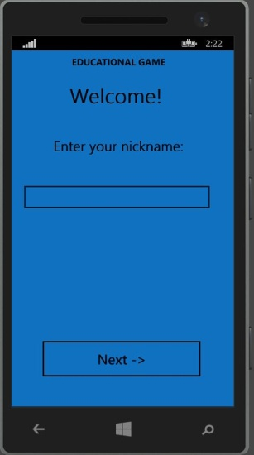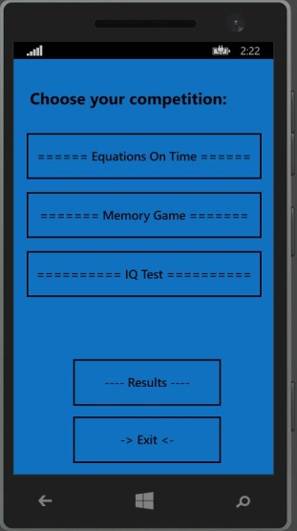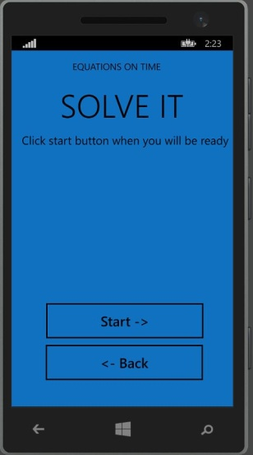

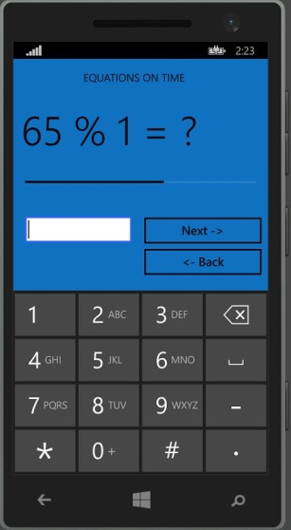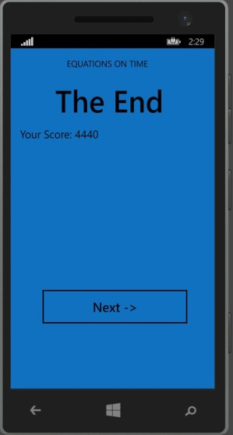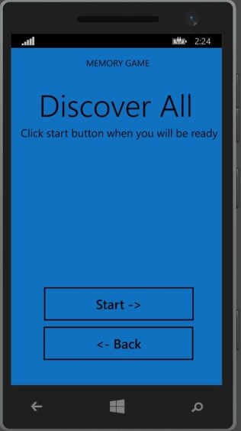

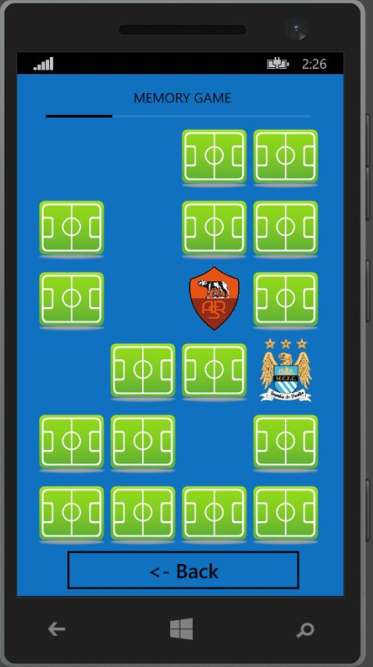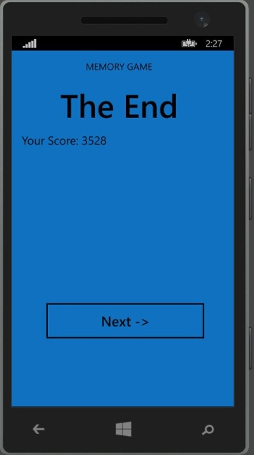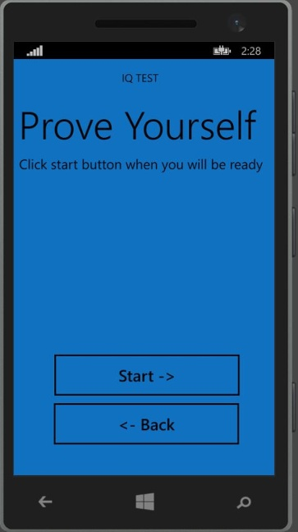

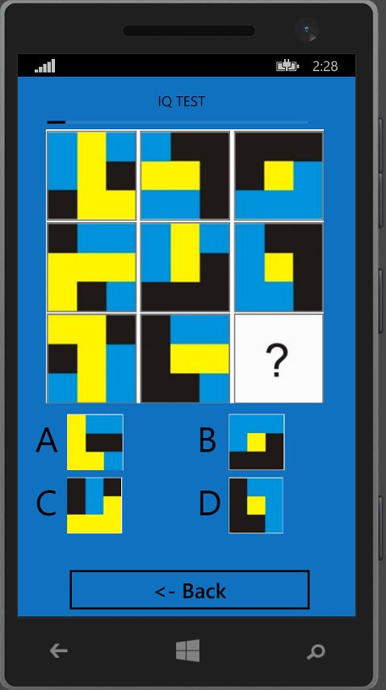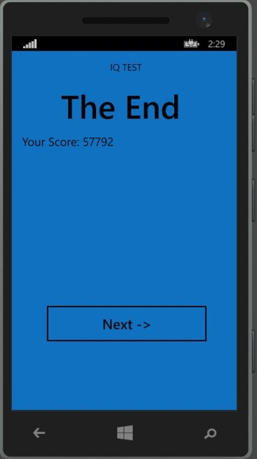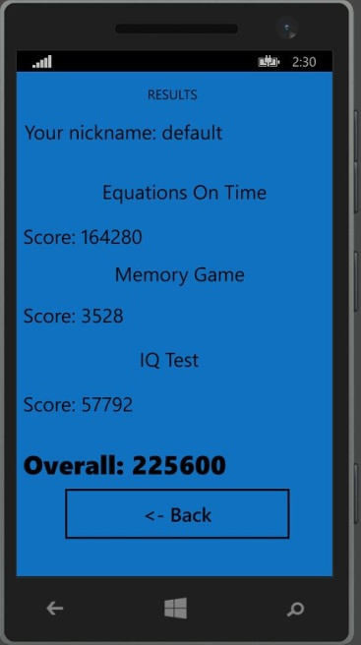

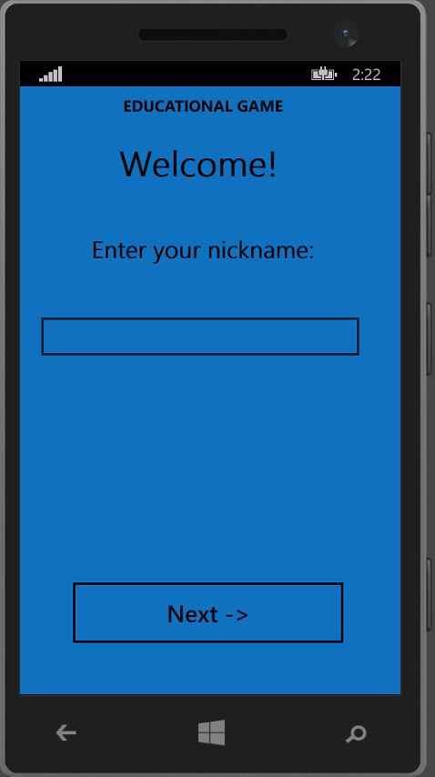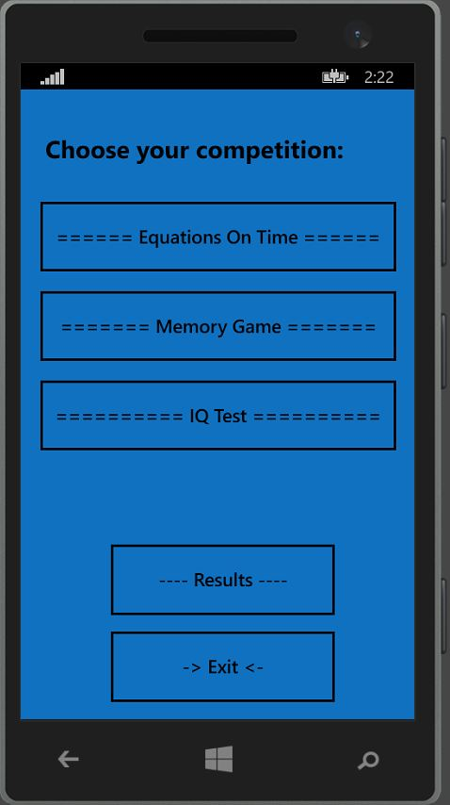

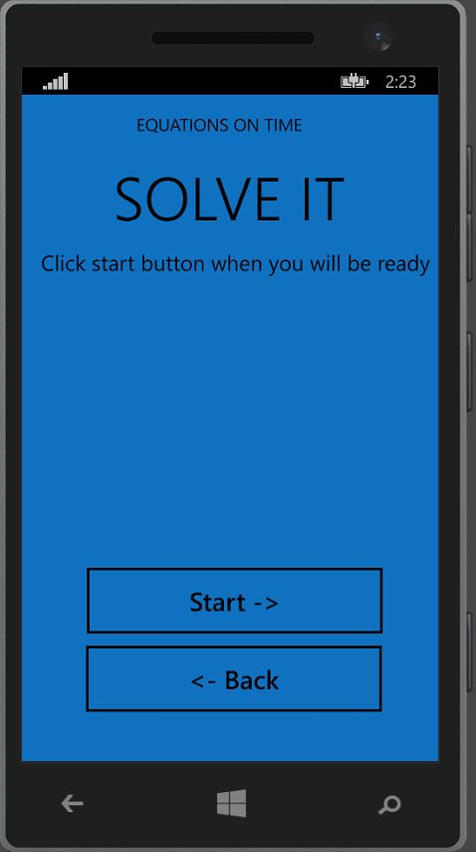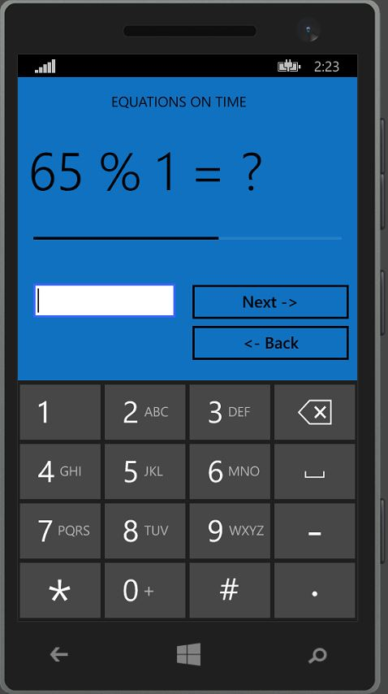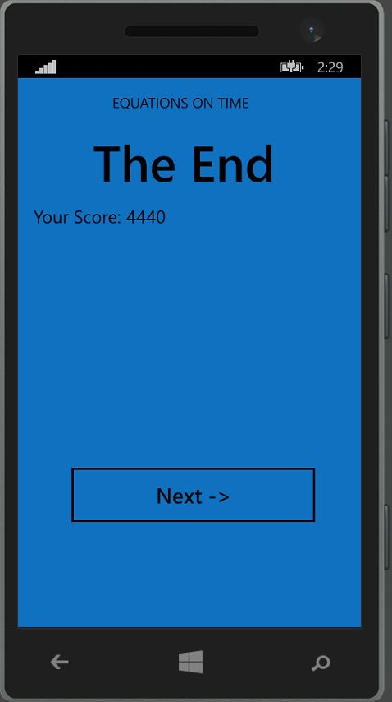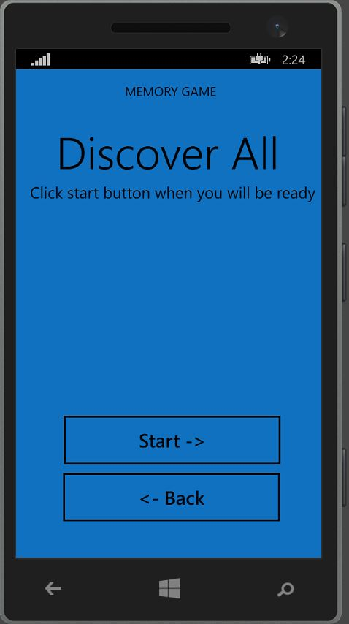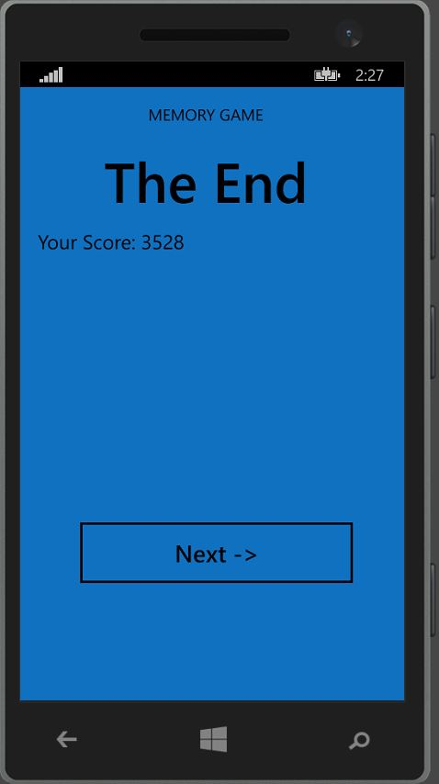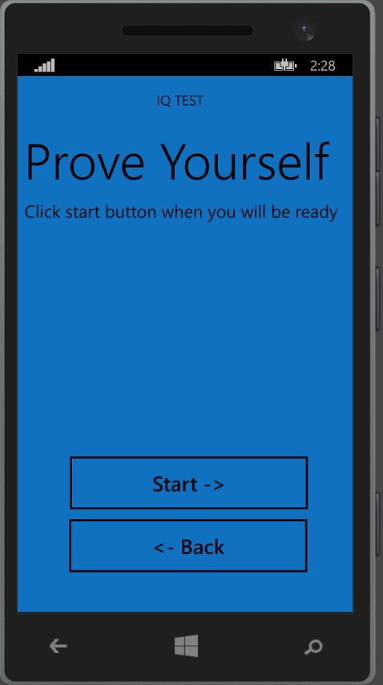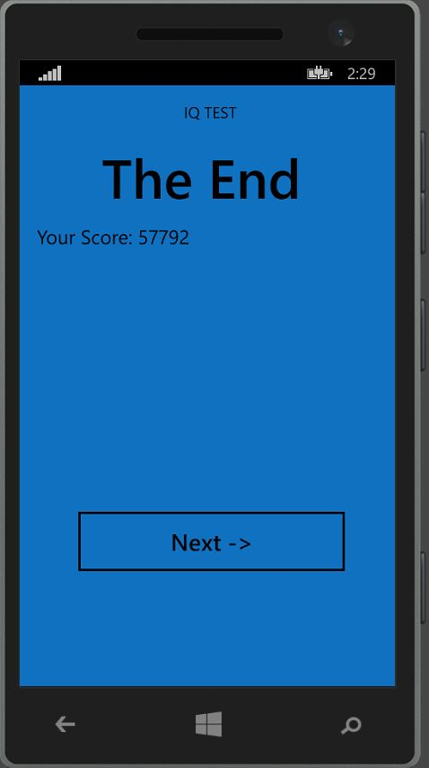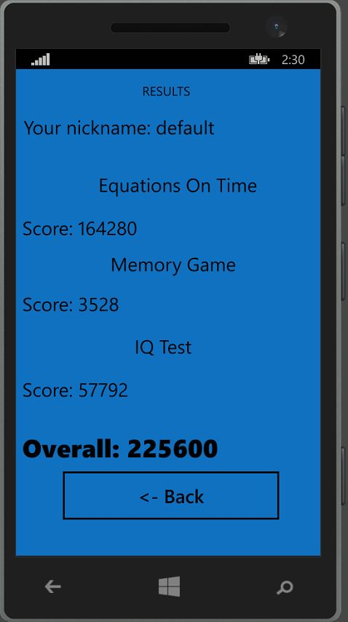

**Autor:** Paweł Wójcik  
**Numer grupy:** 42K9  
**Numer zespołu:** 13